1. 產品利潤報表：產品（複選）、銷貨日期（區間）、單位（才數、米平方、英吋平方）、

售價、採購金額、標準成本、利潤、利潤率

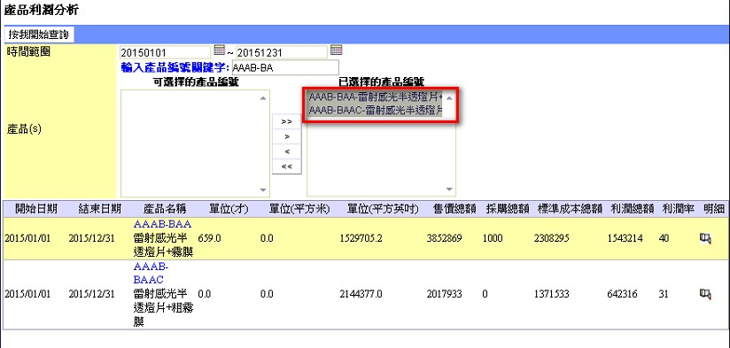

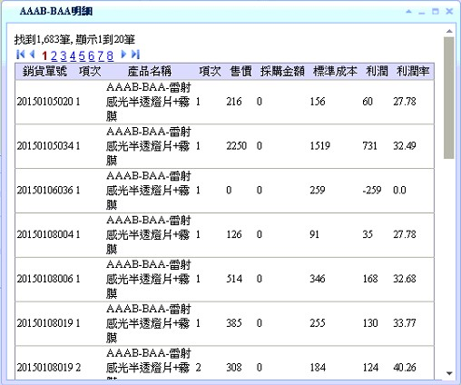

1. 銷貨單組合產品檢查：

找出下列條件，並寄信給ken,neil,claire@cip.com.tw

* 非組合產品但銷貨單卻勾選組合產品
* 產品含有加號但銷貨單組合產品次數不相符
* 產品名稱無加號,但組合產品清單不在名單裡
* 清查20151201以後的銷貨單

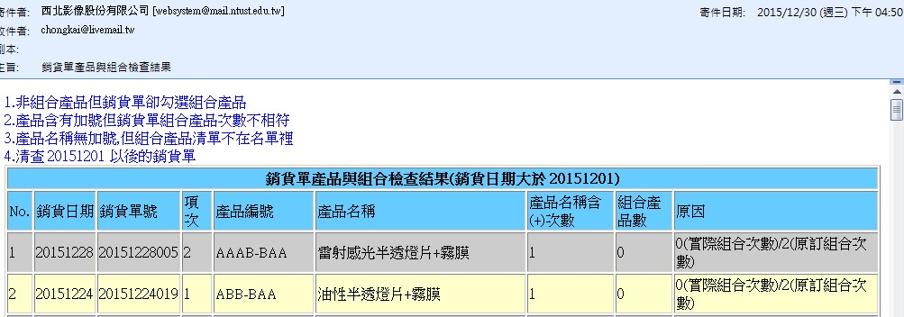

1. 新增營業額報表

